Nachfolgende Beschreibungen sind der Quelle:

[Kanban in der IT – Eine Kultur der kontinuierlichen Verbesserung](https://www.hanser-elibrary.com/doi/book/10.3139/9783446431003).

3. Auflage, Kaltenecker entnommen.

Daily Standup Meeting

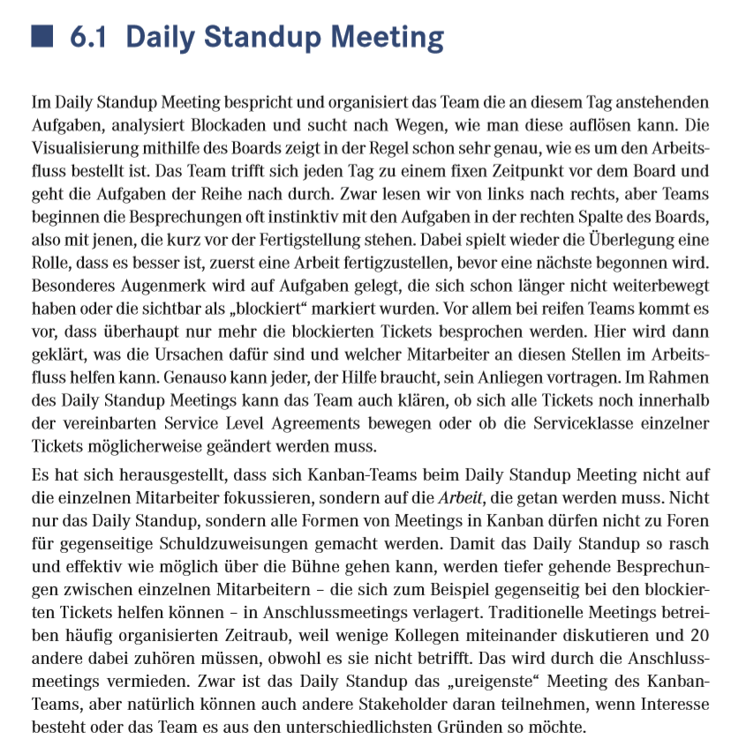

Queue Replenishment Meeting

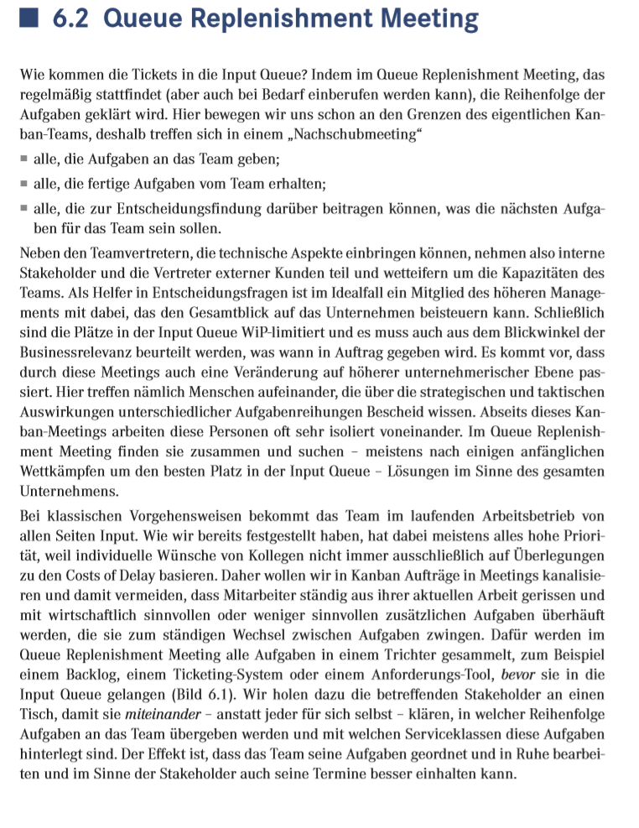

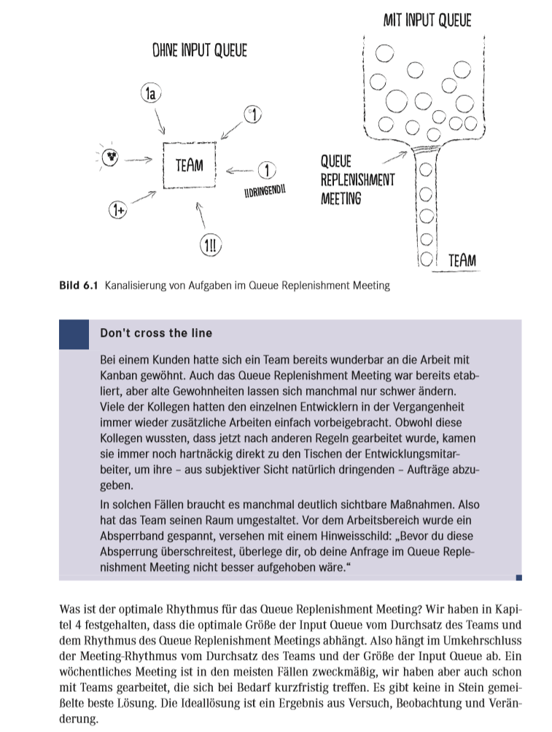

Release-Planungsmeeting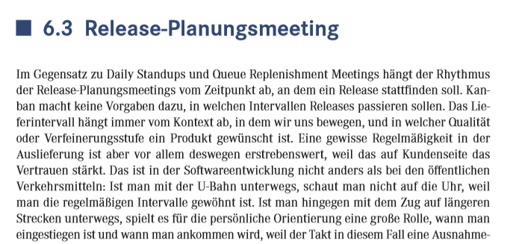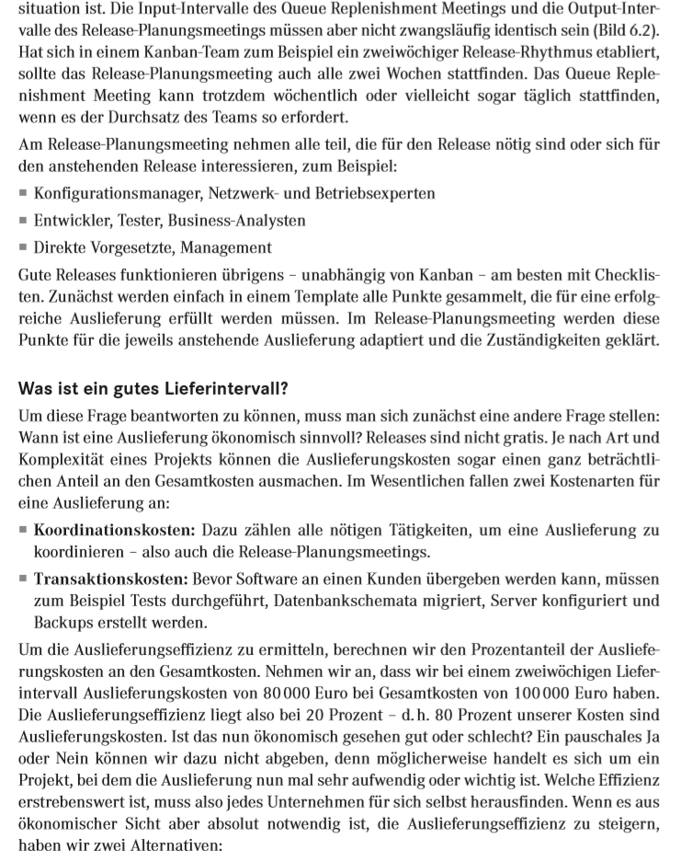

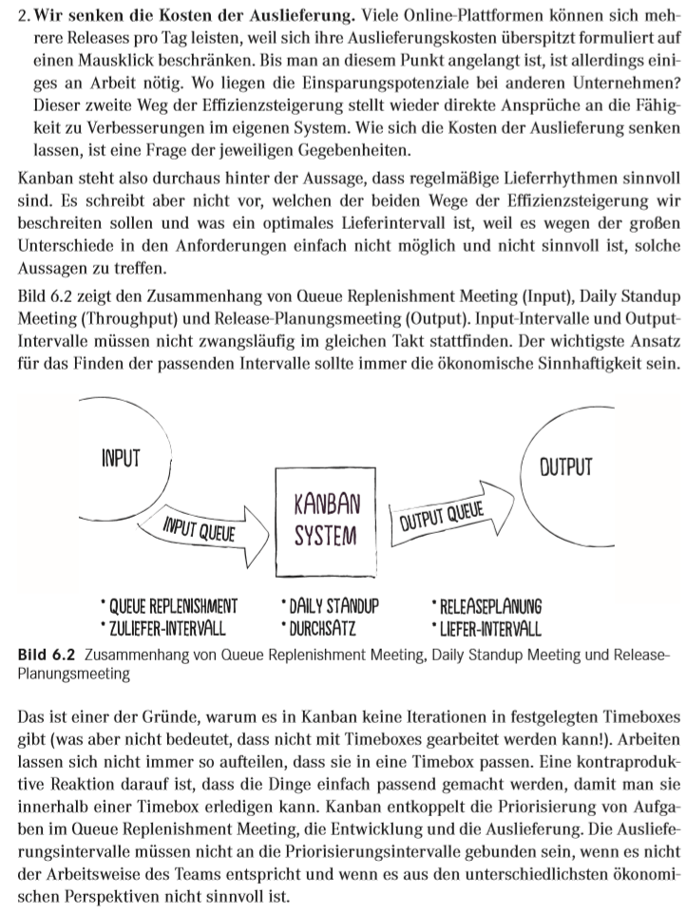

Teamretrospektiven

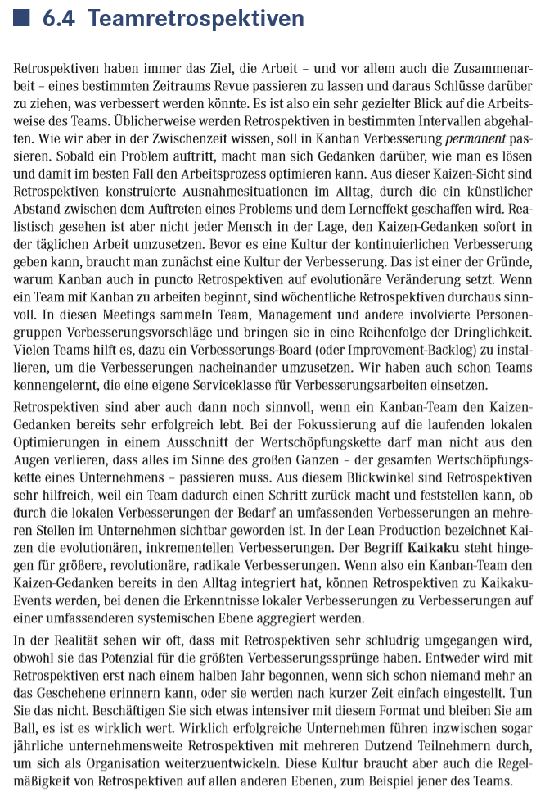

Operations Review

